10 VE 100 İLE ÇARPMALAR
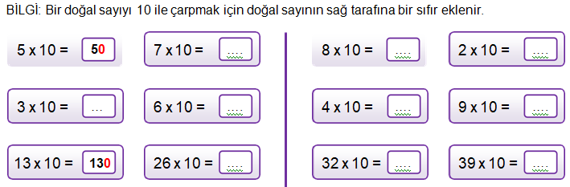
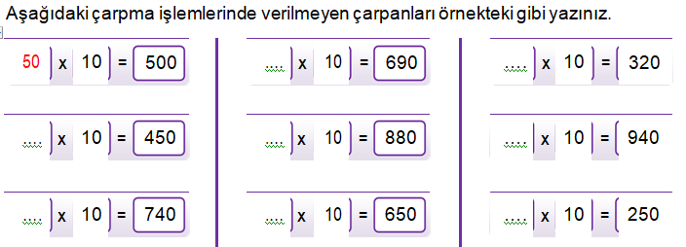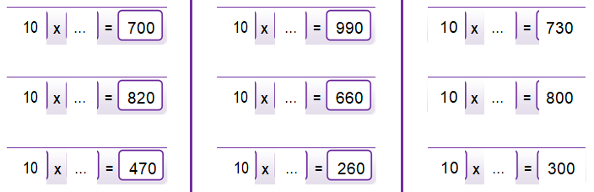
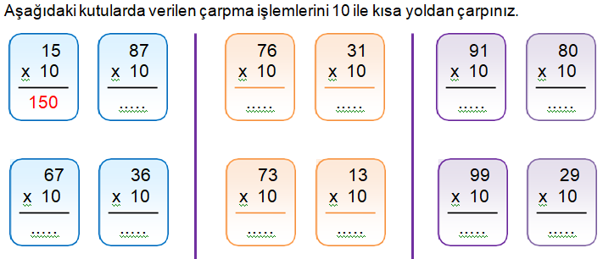

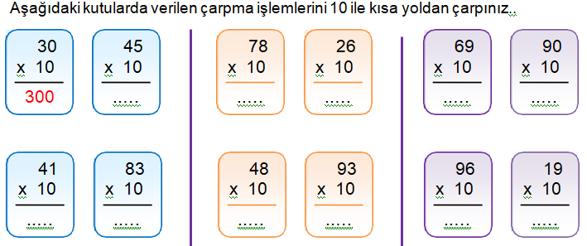100 ile kısa yoldan çarpma işlemleri
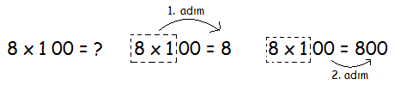

7 x 100 = ………
6 x 100 = ………
4 x 100 = ………
2 x 100 = ………

5 x 100 = ………
3 x 100 = ………
9 x 100 = ………
1 x 100 = ………

Aşağıda verilen işlemleri çarpımını kısa yoldan yapınız.
 |  | 1 | 6 |  |  |  | 1 | 8 |  |  |  | 2 | 0 |  |  |  | 3 | 5 |  |  |  | 4 | 3 |  |  |  | 5 | 5
 | x | 1 | 0 |  |  | x | 1 | 0 |  |  | x | 1 | 0 |  |  | x | 1 | 0 |  |  | x | 1 | 0 |  |  | x | 1 | 0
 | 1 | 6 | 0

 |  | 2 | 5 |  |  |  | 3 | 0 |  |  |  | 4 | 6 |  |  |  | 5 | 1 |  |  |  | 6 | 3 |  |  |  | 7 | 8
 | x | 1 | 0 |  |  | x | 1 | 0 |  |  | x | 1 | 0 |  |  | x | 1 | 0 |  |  | x | 1 | 0 |  |  | x | 1 | 0

 |  |  | 5 |  |  |  |  |  | 2 |  |  |  |  |  | 4 |  |  |  |  |  | 7 |  |  |  |  |  | 9
x | 1 | 0 | 0 |  |  | x | 1 | 0 | 0 |  |  | x | 1 | 0 | 0 |  |  | x | 1 | 0 | 0 |  |  | x | 1 | 0 | 0

İSİMLERİN YERİNE KULLANILAN KELİMELER
Aşağıdaki cümleleri okuyunuz. Adların yerine kullanılan kelimeleri bulup altını çiziniz ve karşılarına yazınız.
………………….…………..

………………….…………..

………………….…………..

………………….…………..

………………….…………..

………………….…………..

………………….…………..

………………….…………..

………………….…………..

………………….…………..

………………….…………..

………………….…………..

………………….…………..

………………….…………..

………………….…………..

………………….…………..

………………….…………..

………………….…………..

………………………………

Kayan yıldızı sen de gördün mü?
Fidan dikme kampanyasına ben de katıldım.
O da ileride uzay adamı olmak istiyor.
Buraya iki yıl önce yine gelmiştik.
Bunu Aslı’ya, diğerini de sana aldık.
Onu görürsen bizi aramasını söyler misin?
Esra bunları yeni açılan mağazadan almış.
Burası çok sıcak oldu, bahçede oturalım mı?
Halamlar oraya gezmek için gittiler.
Senin yaptığın resmi şuraya asacağım.
Bunları sana kim verdi?
Şunun fiyatı geçen gün biraz daha ucuzdu.
Eskiden orada iki katlı bir ev vardı.
Geçen yıl tatilde onu ziyarete gittik.
Burayı sen de beğendin mi?
Şunu kendisi mi yapmış?
Bunu beğenmedim, ötekine bakabilir miyim?
Onun tek hayali bir gün Ay’a gitmektir.
Bizi kimse koşu yarışında geçemez.

Onlar gelmese de biz sinemaya gideceğiz.

Babam bunu bayramda giymem için almış.

İSİMLERİN YERİNE KULLANILAN KELİMELER
Aşağıda bazı zamirler verilmiştir. Bu zamirleri, noktalı yerlere yazarak cümleleri tamamlayınız.
buna
benim
onun
orada
şunun
sizin
sizde
burada
ondan
orada
sizi
onlar
şuraya
senin
burada

Yarın akşam ……………………………. kalabilir miyim?
……………………………. annem bu okulda öğretmendir.
Hafta sonu ……………………………. görmeye geleceğiz.
Gidip ……………………………. resmini çeker misin?
Bisiklete binmeyi de ……………………………. öğrendim.
Kaybolan ……………………………. kediniz mi?
…………………………. sorduğun soruyu ablam bile cevaplayamadı.
Tam evden çıkarken ……………………………. geldiler.
……………………………. bir çocuk parkı vardı.
Fidanları ………………………………. mı dikeceğiz?
………………………………. biraz da limon sıkalım mı?
Hırkanı ……………………………. mı unuttun?
……………………………. ablası gitar dersi veriyor.
Dayım ……………………………. iki yıl kalacakmış.
……………………………. çok güzel günler geçirdik.

